**מסמך אפיון**

משחק מחשב לשחקן יחיד מול המחשב עם ארבע דרגות קושי.

**כללי המשחק:**

1. המשחק מכיל 106 קלפים, שתי סדרות של קלפים בערכים 1 עד 13 בארבעה צבעים שונים ושני ג'וקרים.
2. כל שחקן מקבל 10 קלפים אקראיים מהקופה.
3. בתורו השחקן בוחר האם לקחת קלף חדש מהקופה (באופן אקראי) או להרים את הקלף האחרון שהשחקן השני הוריד. בסיום התור השחקן מוריד את אחד מהקלפים שלו, כך שבסיום כל שלב לכל שחקן 10 קלפים בדיוק.
4. מטרת המשחק היא לסדר את הקלפים בסדר חוקי:
5. קלפים בעלי אותו צבע בסדרה חשבונית כאשר d=1 באורך, לכל הפחות, שלושה קלפים.
6. קלפים בעלי אותו ערך מספרי משלושה או ארבע צבעים שונים.
7. השחקן שסיים ראשון לסדר את קלפיו הוא המנצח.

**רעיון כללי למימוש:**

נתחיל בפרדיקט היוצר את קלפי המשחק, קלף משחק יוגדר על ידי שלושה שדות צבע, ערך, ומספר סידורי. ובפרדיקט נוסף המנהל את חלוקת הקלפים באופן אקראי, וניהול מאגר הקלפים.

בסיום תור השחקן האנושי, המחשב יבדוק האם השחקן האנושי ניצח, אם התשובה היא לא יהיה זו תורו של המחשב.

בתורו המחשב יבצע את סדרת הבדיקות הבאות, בשני שלבים ובסדר הזה ובהתאם לרמה:

שלב א' המחשב מתייחס לסדרת הקלפים שלו ולקלף אותו הוריד השחקן

* המחשב מנסה לסדר את הקלפים שלו ביחד עם הקלף של השחקן השני, אם סידור זה עדיף מהסידור הקודם המחשב לוקח את הקלף ואז בוחר קלף להוריד. אחרת,

שלב ב' המחשב לקוח קלף ומבצע את הבדיקות הבאות:

* המחשב מבצע אותה סדרת בדיקות אך הפעם המחשב תמיד בוחר קלף להוריד.

אם המחשב לא ניצח התור עובר לשחקן.

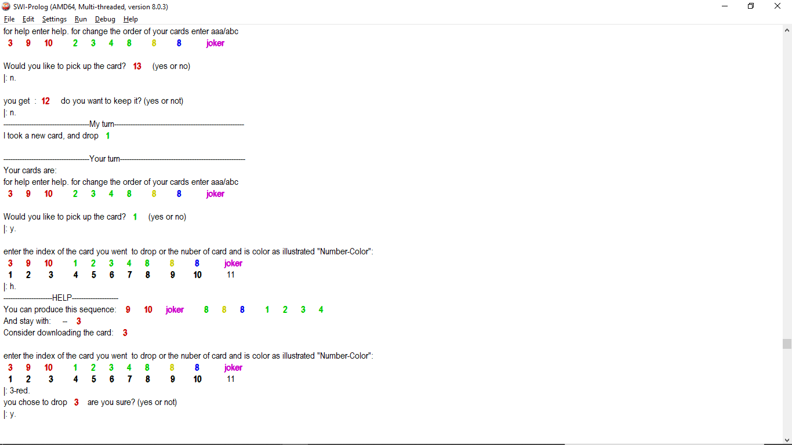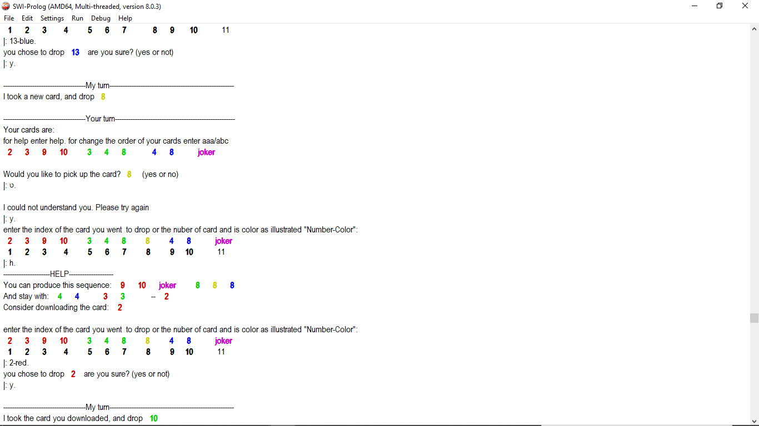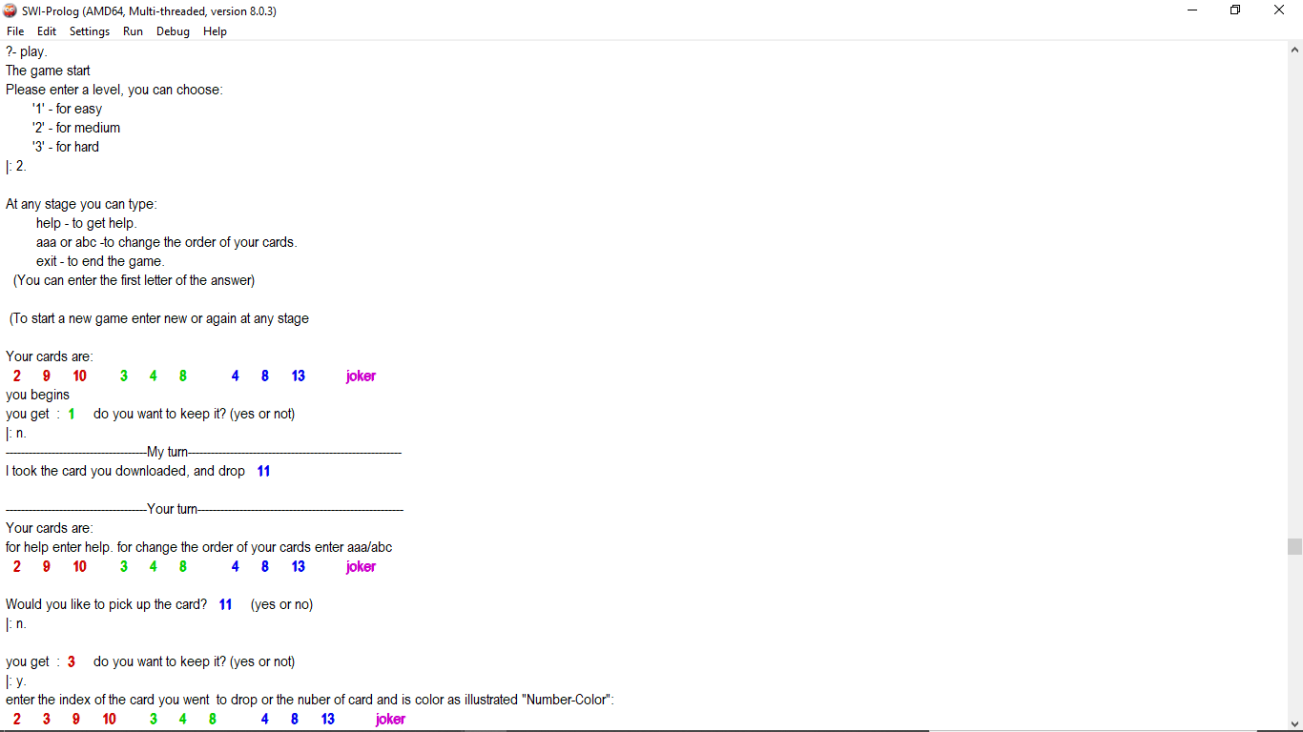**הרצות:**

